PresseBericht

Ulm/Hamburg, 17. Juni 2009

cupronova-Wandheizung sorgt für behagliche Wärme:
Modernisierung eines Hamburger Hauses aus den 60er-Jahren

Energetische Sanierung: Einbau einer cupronova-Wandheizung von Wieland

Millionen von Immobilien in Deutschland haben keine oder eine unzureichende Wärmedämmung, Fenster und Heizungsanlagen entsprechen oftmals nicht mehr dem Stand der Technik. Beim energetischen Sanieren im Bestand gibt es somit noch große Einsparpotenziale. Ein typisches Beispiel ist das Reihenendhaus einer Hamburger Familie, Baujahr 1963. Der Bauherr sah Handlungsbedarf und modernisierte in einem ersten Schritt das Heizungssystem, das nun mit einer geringeren Vorlauftemperatur auskommt und damit energieeffizienter arbeitet. Anfang des Jahres ließ die Familie zwei Räume mit dem neuen cupronova-Wandheizsystem der Ulmer Wieland-Werke AG ausstatten. cupronova ist ein System aus einbaufertigen Wandheizelementen und passenden Montageschienen, und löst im Hamburger Reihenhaus die bisherigen Radiator-Heizkörper ab. Das neue System basiert auf dem flexiblen Markenkupferrohr CTX von Wieland. Aufgrund der einfachen und flexiblen Montage eignet es sich besonders gut für die energetische Sanierung. Zudem bietet es einen besonders hohen Wärmekomfort, da die Anlage – wie alle Flächenheizsysteme – die Energie hauptsächlich über Strahlungswärme abgibt. Der reduzierte Energieverbrauch ergibt sich dabei nicht nur durch die geringere Vorlauftemperatur. Bei gleichem Wärmeempfinden kann bei der Wandheizung die Raumlufttemperatur um etwa zwei Grad Celsius gegenüber der herkömmlichen Radiator-Beheizung abgesenkt werden. Die Montage des cupronova-Systems erfolgte schnell und ohne große Verunreinigungen, so dass die Räume nach kurzer Zeit wieder wie gewohnt benutzt werden konnten. Nach dem Einbau der neuen Heizungselemente wird das Haus im nächsten Schritt mit einem außen liegenden Wärmedämmverbundsystem und neuen Isolierglasfenstern versehen.

Im Vergleich zu konventionellen Heizkörpern, die hauptsächlich die Luft erwärmen, sorgt die cupronova-Wandheizung durch ihre Strahlungswärme für ein behagliches Raumklima, da der Körper gleichmäßig von allen Seiten warm angestrahlt wird. Wandheizungen erwärmen hauptsächlich die raumumschließenden Flächen, also den Baukörper und nicht die Raumluft. Neben dem hohen Wärmekomfort kommt bei Wandheizungen ein gesundheitlicher Aspekt zum Tragen: Bedingt durch die Wärmeabgabe über Strahlung findet im Raum so gut wie keine Luftzirkulation statt, und somit auch kaum Staub-Zirkulation. Dies bedeutet besonders für Allergiker eine spürbare Erleichterung.

Ablösung des bestehenden Systems: Mehr Nutzfläche, optische Aufwertung
Mit der Ablösung der Radiator-Heizkörper durch die unsichtbaren cupronova-Heizelemente hat die Familie nicht nur mehr Nutzfläche dazu gewonnen – die Räume wurden auch optisch aufgewertet. Die cupronova-Elemente wurden im Wohn- und Kinderzimmer des Hamburger Reihenendhauses direkt auf die verputzte Wand montiert. Da die Wandflächen der beiden Räume direkt übereinander liegen, können die Heizflächen problemlos über den bestehenden Verteiler angesteuert und über den bisher genutzten Erdgas-Brennwert-Kessel mit Wärmeenergie versorgt werden. Somit war kein gesonderter Heizkreis notwendig. Im Wohnzimmer wurde die cupronova-Wandheizung auf zwei Wänden angebracht. Um im Wohnzimmer der Möblierung in der Essecke gerecht zu werden, entschied sich die Familie für die horizontale Montage von drei der insgesamt neun cupronova-Elemente, die direkt über ein Thermostatventil angesteuert werden. Im über dem Wohnzimmer liegenden Kinderzimmer wurden sechs Elemente auf eine Wand installiert. Bei einer Heizlast von rund 65 Watt pro Quadratmeter deckt das cupronova-System mit seinen in Reihe geschalteten Einzelelementen im 36 Quadratmeter großen Wohnzimmer eine Heizleistung von gut 2.300 Watt ab. Im Kinderzimmer mit einer Nutzfläche von 24 Quadratmetern beträgt die Heizleistung rund 1.600 Watt.

Innovatives Befestigungssystem ermöglicht Ausdehnung der Wärmeleitbleche
Das Einzelelement des cupronova-Sytems besteht aus drei Komponenten: dem werkseitig bereits eingebauten mediumführenden Rohr, einem ganzflächigen Wärmeleitblech und einer rückseitigen Wärmedämmung. Das mediumführende flexible Kupferrohr cuprotherm CTX mit fest haftender Ummantelung hat die Abmessung 16 x 2 Millimeter. Als Fertigbauteile sind die einzelnen Heizkörper-Elemente besonders einfach und schnell installierbar. Hierzu trägt das innovative cupronova-Befestigungssystem bei. Für die Montage auf Massivwänden wird der Unterwandheizkörper seitlich mit einer Montageleiste fixiert. Lediglich die Montageleiste wird in der Wand befestigt, der Unterwandheizkörper kann sich ungehindert der Länge nach ausdehnen. Nach erfolgter Installation verschwinden die Heizelemente hinter einer Abdeckung, zum Beispiel hinter Rigips-Platten. Neben der Massivwand-Montage ist auch die Ständerwand-Montage möglich. Bei letzterem wird das cupronova-Element in zwei zuvor angeschraubte, ausziehbare Halter eingeklipst. Durch die Konstruktion ist ein Abmessen nicht erforderlich, so dass sich die cupronova-Elemente besonders schnell montieren lassen. Wie bei der Massivwand-Montage bleibt der Unterwandheizkörper mechanisch entkoppelt und kann sich ungehindert ausdehnen – ein Vorteil, den nur die wenigsten auf dem Markt erhältlichen Unterwand-Heizsysteme bieten.

(5.182 Anschläge)

Bildmaterial:

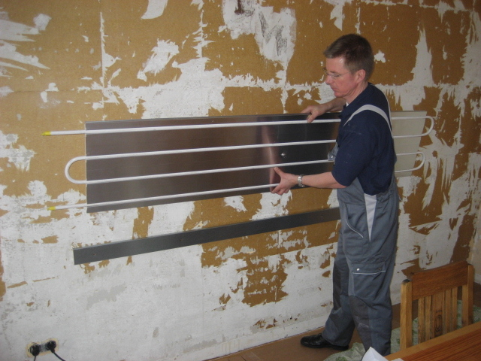
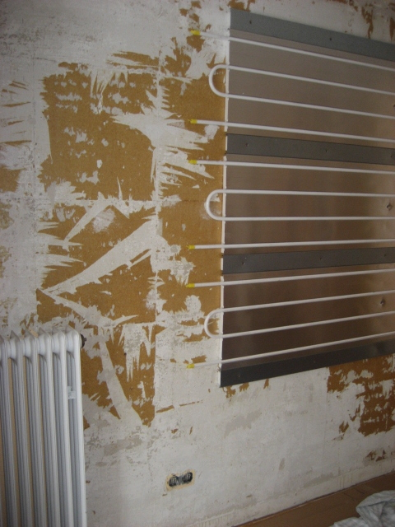

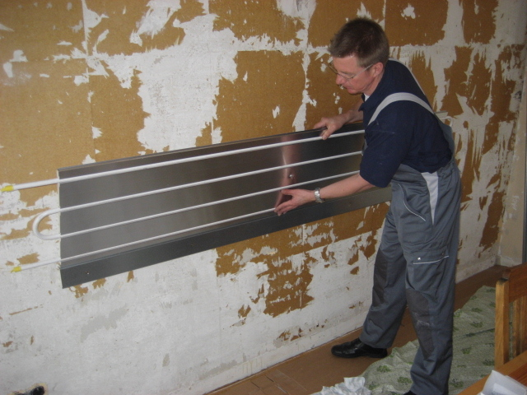

Alt und neu: Der Radiator-Heizkörper (li.) und das cupronova-System (re.) im Vergleich

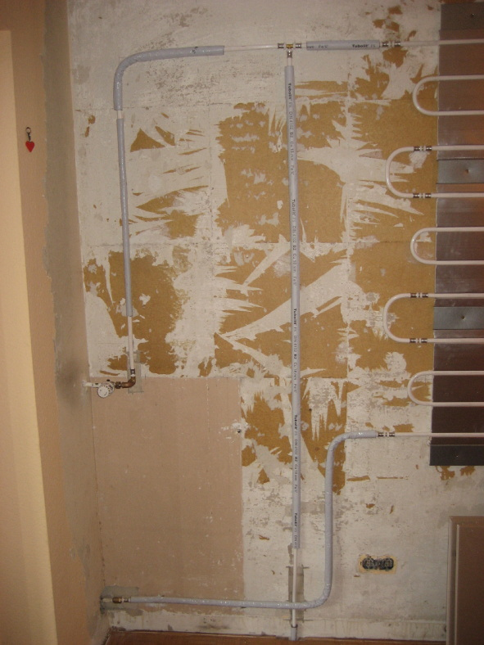

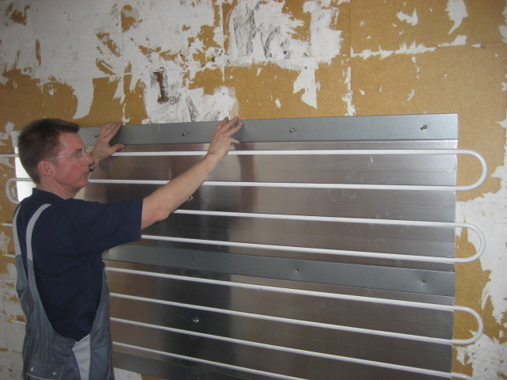

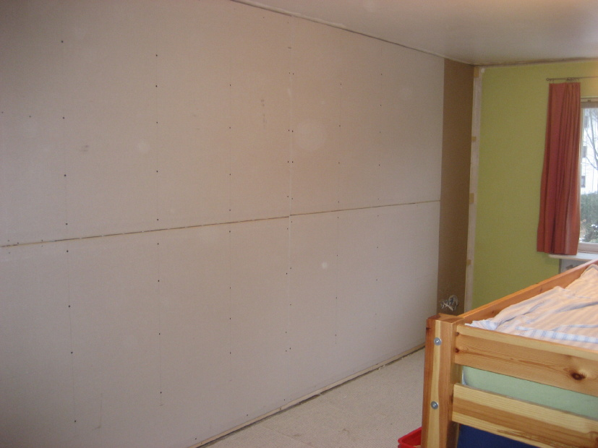
Massivwand-Montage: Fixierung der cupronova-Heizelemente mit Hilfe von Montageleisten (Bildserie)
Das cupronova-System wurde an den bestehenden Verteiler angeschlossen

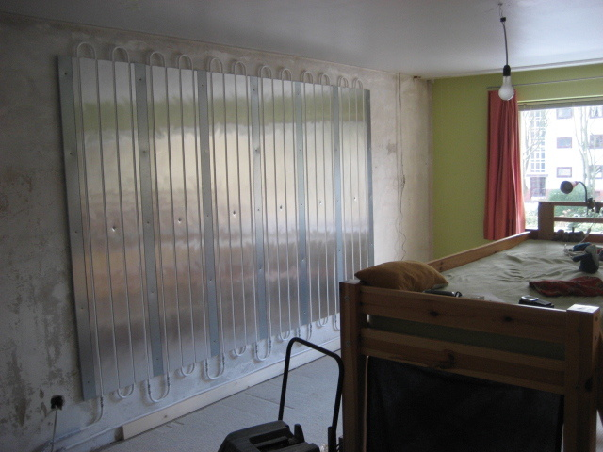

Kinderzimmer: Die fertig montierten Heizungselemente (linkes Bild) verschwinden hinter einer Rigips-Platte (rechtes Bild)

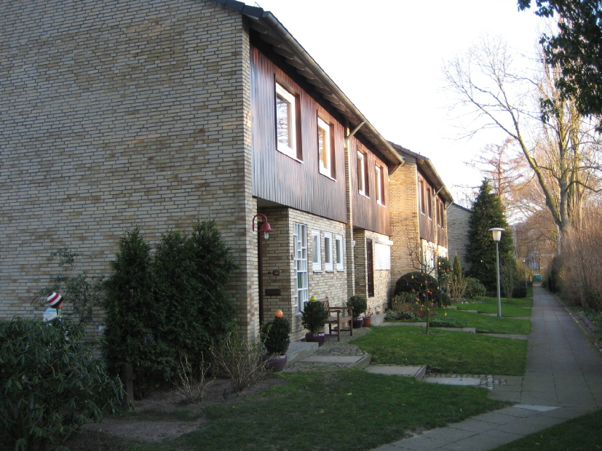

Außenansicht des Hamburger Reiheneckhauses

Bildmaterial zu dieser Presseinformation steht für Sie unter www.press-n-relations.de
unterhalb der dort veröffentlichten Meldung zum Download bereit.

Weitere Informationen:  Wieland-Werke AG  Karin Maier, Pressesprecherin  Graf-Arco-Straße 36 - 89079 Ulm  Telefon: 0731-944-2663  Telefax: 0731-944-42663  karin.maier@wieland.de,  www.wieland-haustechnik.de | Pressearbeit:  Press’n’Relations GmbH  Bruno Lukas  Magirusstraße 33 - 89077 Ulm  Telefon: 0731-9628717  Telefax: 0731-9628797  blu@press-n-relations.de,  www.press-n-relations.de

Die Wieland-Gruppe ist einer der weltweit führenden Hersteller von Halbfabrikaten und Sondererzeugnissen aus Kupfer und Kupferlegierungen: Bänder, Bleche, Rohre, Stangen, Drähte und Profile sowie Gleitelemente, Rippenrohre und Wärmetauscher. Die Produkte aus mehr als 100 verschiedenen Kupferwerkstoffen werden vorrangig in der Elektronik und Elektrotechnik eingesetzt. Weitere wichtige Abnehmerbranchen sind die Automobilindustrie, das Bauwesen, die Kälte-/Klima- und Heizungstechnik sowie der Maschinen- und Apparatebau. Gemeinsam mit den Kunden entwickelt das Unternehmen Lösungen für individuelle und industrielle Anwendungen. Die Wieland-Gruppe umfasst mehr als 30 produzierende Gesellschaften, Schneidcenter und Handelsunternehmen in Europa, China, Singapur, Südafrika sowie in den USA. Zur Wieland-Werke AG gehören vier Werke in Ulm, Velbert-Langenberg, Villingen-Schwenningen und Vöhringen. Entwicklung sowie Produktion und Vertrieb sind nach DIN EN ISO 9001 zertifiziert. Darüber hinaus verfügt das Unternehmen über ein akkreditiertes Prüf- und Zertifizierlabor. Die Werke in Deutschland sind gemäß der internationalen Umweltnorm DIN EN ISO 14001 zertifiziert, das größte Werk in Vöhringen ist nach dem europäischen Umweltstandard EMAS validiert. Der Umsatz der Wieland-Gruppe betrug im Geschäftsjahr 2007/2008 2.925 Mio. Euro. Der Exportanteil lag bei 66 Prozent. Weltweit beschäftigt Wieland rund 6.500 Mitarbeiter, davon über 4.000 in Deutschland.

